Муниципальное бюджетное дошкольное образовательное учреждение № 74 «Радость» города Калуги

**Консультация для родителей**

**«Роль игр**

**в логопедической практике на примере лексической темы «Домашние животные»**

Подготовила

учитель-логопед

Филиппова Т.А.

В коррекции речевых нарушений особое место занимают логопедические игры – это эффективный инструмент, который позволяет обогатить словарь дошкольников. Кроме того, игровые задания и упражнения способствуют развитию логического мышления, коммуникации и связной речи.

Использование игровой формы занятий полностью себя оправдывает. Так дети лучше усваивать информацию, потому что у них сохраняется интерес к выполнению упражнений. Это важно, ведь у детей с речевыми дефектами часто наблюдается повышенная утомляемость и они быстро теряют интерес, если занятия монотонные и не соответствуют актуальному уровню развития ребенка.

Существуют различные игры по самым разным лексическим темам. Все они способствуют обогащению словарного запаса, благодаря использованию слов, характерных для данной тематики. Ниже представлены логопедические игры по теме «Домашние животные».

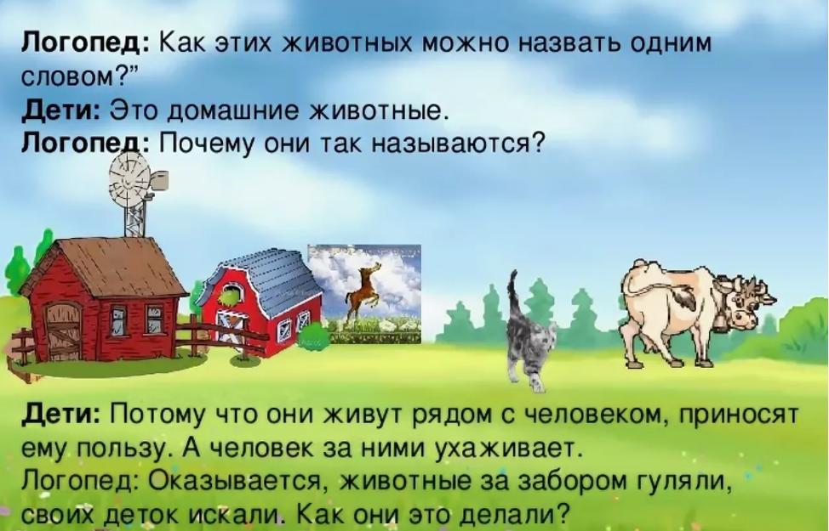

**Логопедические игры на тему «Домашние животные» для дошкольников**

Логопедические игры по лексической теме «Домашние животные» решают целый спектр задач.

Коррекционно-образовательные задачи:

* активизация и обогащение словарного запаса по данной лексической теме;
* закрепление обобщающего понятия «домашние животные»;
* формирование умения согласовывать числительные и прилагательные с существительными;
* закрепления навыков словоизменения и словообразования.

Коррекционно-развивающие задачи:

* развитие внимания, мышления, памяти и воображения;
* развитие сосредоточенности и сообразительности;
* развитие мелкой моторики рук;
* умение узнавать предмет по его силуэтному изображению;
* развитие пространственно-зрительного восприятия.

Коррекционно-воспитательные задачи:

* формирование интереса к окружающему миру и познавательной деятельности;
* совершенствование навыков работы в коллективе;
* повышение мотивации, формирование навыков самоконтроля и самооценки.

Перед проведением занятий целесообразно поговорить с детьми про домашних животных. Спросите их, есть ли у кого-нибудь дома домашние животные, каких вообще они знают и могут назвать.

На начальном этапе можно проводить пальчиковую гимнастику, которая способствует развитию мелкой моторики, а также настраивает детей на занятие.

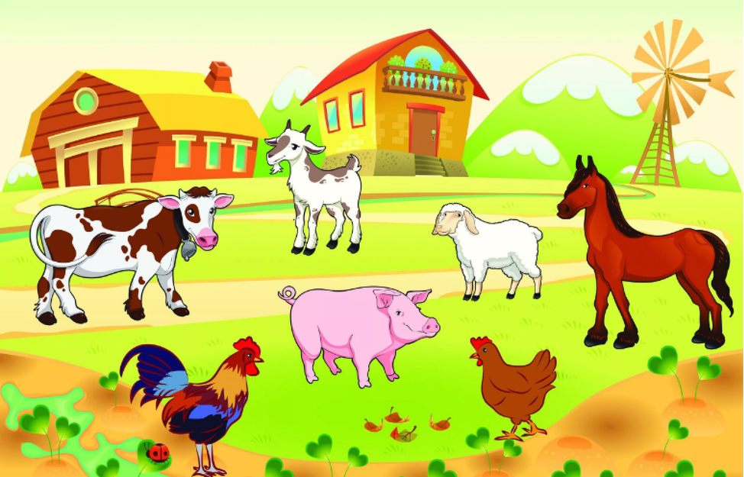

**Пальчиковая игра «Почему не спят котята?»**

«Что случилось у котят?                  (Ритмично сжимают и разжимают пальцы обеих рук)

Почему они не спят?

Почему буфет открыли,               (Поочерёдно загибают пальцы, начиная с большого,

                                                                сначала на правой, а затем на левой)

Чашку новую разбили.

Уронили барабан,

Поцарапали диван?

Почему их лапки

Влезли в чьи-то тапки?

С молоком разбили плошку,

Разбудили маму-кошку?

Почему порвали книжку?

Потому что ловят мышку».               (Пальцами изображают коготки — «ловят мышку»)

(В. Степанов)

**Пальчиковая игра «Воскресная прогулка»**

«Три крысы в костюмах и шапках из плюша,

Три утки в соломенных шляпках для суши,

Три кошки с вуалью прозрачной и тонкой,

Да три собачонки без тёплой попонки      (Поочерёдно загибают пальцы на обеих руках,

                                                                              одновременно на каждое название животного)

Пошли на прогулку и встретили свинок,

Двух свинок в шелках с головы до ботинок.     (Попеременно ударяют кулак о кулак,

                                                                                        ладонь о ладонь)

Но скоро ударил раскатистый гром

И все по домам побежали бегом».

(С. Маршак)

**Дидактическая игра «Один – много»**

**Цель**: обогатить словарный запас детей существительными множественного числа на лексическую тему «Домашние животные».

**Примеры**:

Корова – много коров;

Теленок – много телят;

Кошка – много котят;

Собака – много собак;

Коза – много коз;

Лошадь– лошади – много лошадей;

Баран – бараны – много баранов;

Кролик – кролики – много кроликов.

**Игра «Подбери признаки»**

Для этой игры можно использовать мягкие игрушки животных, о которых идет речь. **Задача** – дать характеристики тому животному, игрушку которого ребенок держит в руках.

**Примеры**:

Кот - весёлый, добрый, красивый, черный с белыми пятнами, пушистый;

Корова - большая, ласковая, добрая, рогатая, бодливая;

Лошадь - сильная, большая, трудолюбивая, добрая, красивая;

Свинья - толстая, грязная;

Коза – рогатая, бородатая, пушистая, бодливая, ласковая;

Овца – кучерявая, шерстяная, пушистая, добрая;

Собака – верная, злая, добрая, кусачая;

Кролик – маленький, трусливый, пушистый, красивый.

**Дидактическая игра «Кто как голос подает?»**

Основной задачей данной игры также является обогащение словарного запаса по теме «Домашние животные».

**Примеры**:

Собака – лает.

Корова – мычит.

Кошка – мяукает.

Лошадь – ржет.

Коза, баран – блеет.

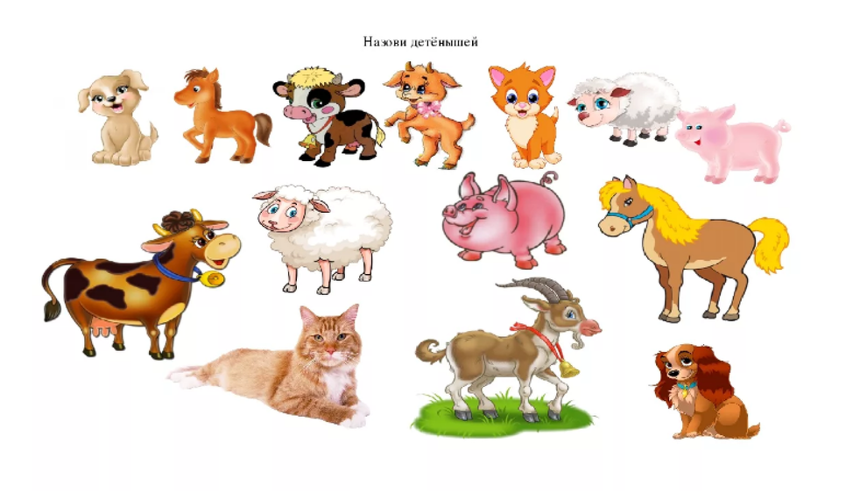

**Дидактическая игра «Домашние животные и их детеныши»**

**Цель**: обогащение словарного запаса, а также закрепление в речи названий детенышей животных.

**Примеры**:

У коровы — теленок.

У лошади – жеребенок.

У свиньи — поросенок.

У овцы — ягненок.

У курицы — цыпленок.

У собаки — щенок.

**Дидактическая игра «Скажи ласково»**

**Цель**: формирование навыков образования существительных при помощи уменьшительно-ласкательных суффиксов.

**Примеры**:

Корова – коровка.

Кот – котик.

Собака – собачка.

Овца – овечка.

Курица – курочка.

**Дидактическая игра «Чья голова?»**

**Цель**: обогащение словаря при помощи употребления притяжательных прилагательных. Можно проводить игру с использованием мяча. Педагог бросает мяч ребенку и говорит, к примеру, «У собаки голова…», а ребенок должен поймать мяч и вернуть его обратно, сказав «собачья».

**Примеры**:

У кошки — кошачья.

У кролика — кроличья.

У лошади — лошадиная.

У коровы — коровья.

У овцы — овечья.

**Игра «У кого есть…»**

У кого есть лапы? – У собаки, кошки.

У кого есть копыта? – У коровы, свиньи, козы, лошади.

Другие вопросы: У кого есть рога? У кого есть шерсть? У кого есть грива?

У кого есть пятачок? У кого есть вымя?

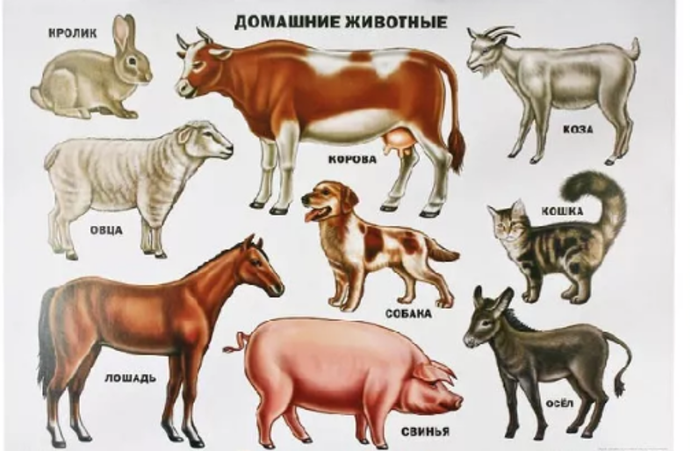

**Игра «Кто лишний?»**

**Цели**: развивать логическое мышление, учить связному монологическому высказыванию закреплять обобщающие понятия «дикие животные» и «домашние животные».

**Ход игры**: воспитатель выкладывает перед детьми картинки и предлагает найти лишнее животное. Ребёнок выделяет среди животных лишнее и объясняет свой выбор.

**Например**:

Лиса лишняя, т.к. она — дикое животное, все остальные — домашние.

Ребёнок, ответивший правильно, забирает лишнюю картинку себе. В конце игры воспитатель предлагает детям сосчитать количество слогов в названии лишнего животного на картинке.

**Игра «Сосчитай до пяти»**

Один пушистый кот – два пушистых кота… пять пушистых котов.

Одна рябая курица – ……

Одна быстрая лошадь – …..

Один ретивый конь – ……

Одна домашняя утка – …..

**Игра «Продолжи предложения»**

**Примеры**:

Кошка любит …. (играть, умываться и т.д.)

Собака сторожит …..

Лошадь пасется ….

**Игра «Бывает – не бывает»**

Педагог задает вопросы, а дети отвечают «да» или «нет»

Примеры: У коровы есть рога? Кошка царапается? У лошади есть крылья? Свинья дает молоко?

**Стихотворения**

**КОТЕНОК**

*«Котёнок был такой прекрасный!*

*Котёнок был такой несчастный!*

*На лапках он едва стоял*

*И так смотрел, и так дрожал*

*От мягких ушек до хвоста...*

*Он был, конечно, сирота.*

*Он мне мяукнул: «Выручай!»*

*Сказала мама: «Не мечтай».*

*Он промяукал мне: «Спаси!»*

*Сказала мама: «Не проси».*

*Он всхлипнул, заморгал глазами*

*И перелез на туфлю к маме.*

*Вздохнула мама: «Как тут быть?»*

*Я закричал: «Усыновить!»*

(В. Лунин)

**ПОДАРОК**

*«Раскрывается корзинка.*

*В ней подарок, да какой!*

*Не игрушка, не картинка —*

*Пёсик маленький, живой.*

*Уши мягкие, как тряпки,*

*Нос — как пуговка звонка,*

*Неуверенные лапки*

*Разъезжаются слегка.*

*Шелковистой тёплой спинкой*

*Жмётся ласково к ногам...*

*Не игрушку, не картинку —*

*Друга подарили нам!»*

(М. Стрёмин)

В конце занятия можно завершить его вопросами о том, чем именно мы сегодня занимались. О каких животных мы говорили? Что нового вы сегодня узнали?